ARTE ESPINA | VENLO (NL)

Warmes Zuhause mit kreativen Teppichen
Bunt, behaglich und flauschig – dafür stehen Teppiche. Gerade in der kalten Jahreszeit können sie Wohnräume maßgeblich aufwerten. Mit rutschfester Unterseite und pflegeleichter Oberfläche eignen sie sich zudem als ungewöhnliche Fußmatte.

(tdx) Kürbisse, bunte Blätter und die letzten, warmen Sonnenstrahlen – der Herbst ist golden. Seine Farben Gelb, Orange und Rot sind bestens geeignet, um auch in Wohnräumen für Wärme und Freundlichkeit zu sorgen. Sie wirken anregend, machen aktiv und muntern gerade während der dunklen Jahreszeit auf. Gleich doppelt angenehm sind Teppiche, die in herbstlichen Farben gestaltet sind, und zugleich für ein flauschig-warmes Gefühl an den Füßen sorgen – wie zum Beispiel die neuen Kollektionen von Arte Espina.

Das Modell „Showtime“ erinnert durch seine kräftige Farbstruktur an die warme Herbstsonne. Die rundverlaufenden Farbabschnitte sind im Retrolook gehalten und können vor allem gut mit modernen Retromöbeln kombiniert werden. „Halo“ besitzt eine feine, handgewebte Struktur. Sein neutraler Grauton wird mit kontrastierenden Farbakzenten effektvoll unterbrochen. So wirkt der Teppich dezent und modern zugleich.

Nicht nur im Herbst sinnvoll: Teppich und Fußmatte in Einem

Nasse Schuhsohlen sind gerade in der kalten Jahreszeit Standard. Die Folge: Auf glatten Untergründen vor oder hinter der Haustür kann es rutschig werden. Arte Espina hat nun ausdrucksstarke Fußmatten entworfen. Die Oberseite der „Living Mats“ ist ein dekorativer und schöner Teppich, die Unterseite hat eine vollflächige Anti-Rutsch Beschichtung, die auch für Kinder- und Badezimmer Vorteile bietet. Die Sorge, dass ein Teppich als Schuhabstreifer und Schmutzfänger schnell verdreckt, ist unbegründet: Die Matten sind bei
30° C in der Waschmaschine zu reinigen und können anschließend bei niedriger Temperatur in den Trockner.

„Living Mats“ sind aus Polyamid ohne störenden, schwarzen Rand gefertigt. Ihre Muster sind partiell mit Konturenschnitten versehen, die die zwanzig erhältlichen Designs zusätzlich betonen. „Art Deco“ beispielsweise besticht durch seine dekorative Gitterstruktur in den natürlichen Braun- und Schwarztönen. Die Effektfarbe Orange steht für goldene Herbsttage. Der bunte und unsymmetrisch platzierte Spruch der Matte „My home is my castle“, steht für ein schönes Zuhause und heißt Bewohner willkommen.

Weitere Informationen sind im Internet unter www.arteespina.com erhältlich.

Pressekontakt:
Arte Espina
Olivier van Noortweg 6
NL - 5928 LX Venlo
www.arteespina.com

Ansprechpartnerin:
Sandy van Dooren
Telefon: +31 (0) 77 / 323 9000
Telefax: +31 (0) 77 / 323 9009
E-Mail: sandy@arteespina.nl
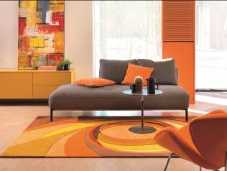
BU: Die Herbstfarben im Wohnraum, denn warm, farbenfroh und flauschig ist „Showtime“ von Arte Espina. Der Teppich sorgt auch an kalten Tagen für eine tolle Atmosphäre, die zum Verweilen einlädt. Bild: tdx/Arte Espina

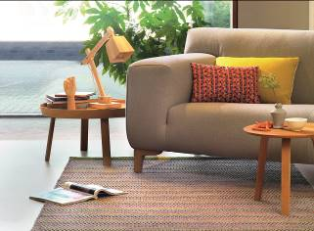
BU: Der Teppich „Halo“ wirkt nur auf den ersten Blick zurückhaltend. Bei genauer Betrachtung zeigt er ein attraktives Spiel von Farben und Struktur. Sein dezentes Design setzt einen modischen Akzent.
Bild: tdx/Arte Espina

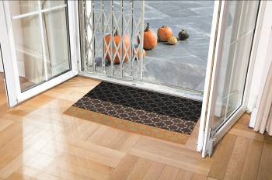

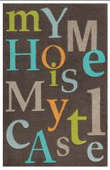
BU: „Living Mats“ sind eine funktionale aber trotzdem dekorative Mischung aus Teppich und Fußmatte. Sie sind rutschfest und daher gerade an nassen Herbsttagen gefragt. Auch im Kinder- oder Badezimmer bieten die Fußmatten einen sicheren Stand. Ihre Oberfläche ist besonders pflegeleicht und lässt sich in Waschmaschine und Trockner reinigen. Bilder: tdx/Arte Espina

